Муниципальное бюджетное дошкольное образовательное учреждение
Детский сад №32
Краснодарского края, Темрюкского района поселка Веселовка

МЕТОДИЧЕСКОЕ ПОСОБИЕ
«Танцы к праздникам и развлечениям»
(картотека )
Для детей дошкольного возраста
(4-7 лет)

Разработал: музыкальный руководитель
Парфенова Ирина Викторовна

2019 год

СОДЕРЖАНИЕ

Введение__________________________________________________________________2
Теоретическая часть_________________________________________________________3
Приложение 1_______ _______________________________________________________5
Приложение 2_____________________________________________________________10
Приложение 3_____________________________________________________________21
Приложение 4_____________________________________________________________25
Литература_______________________________________________________________29

Введение
Возможность выразить свои чувства в движении, внимательно слушая музыку, в огромной степени влияет на способность ребенка контролировать свои движения и делать их более гармоничными. Взаимосвязь музыки и движения как бы перекидывает мост от эмоционально-духовного к конкретно-физическому. Это сочетание духовного и физического необходимо человеку.
Пособие нацелено на достижение позитивного результата за счет динамических изменений в личностном развитии ребенка в современных социокультурных условиях. Помогает педагогам в постановке коллективных танцев. Облегчает подбор музыкальных композиций.
Музыкально-ритмическая деятельность способствует комплексному решению задач музыкального воспитания детей. Предлагаемые танцы способствуют воспитанию музыкального восприятия у детей, совершенствованию их движений, развивают способность воплощать музыкально-двигательный образ. Использование данного пособия поможет педагогам добиться лучших результатов в усвоении двигательного навыка, направить внимание детей на отражение той или особенности музыки.Систематичность, постепенность и последовательность – основные педагогические принципы. Образное, художественное слово помогает педагогу не только раскрыть содержание музыки, указать на ее структурные особенности, но и создает определенное настроение у детей, вызывает желание активно действовать, сопереживать с музыкой.
Представленное методическое пособие актуально и может быть рекомендовано для использования в образовательных учреждениях педагогами и музыкальными руководителями дошкольного образования.

Танец – вид искусства, в котором художественные образы создаются средствами пластических движений и ритмически четкой и непрерывной смены выразительных положений человеческого тела.
Танец неразрывно связан с музыкой, эмоционально-образное содержание которой находит свое воплощение в его хореографических композициях, движениях, фигурах.
Танцы являются средством музыкально- эстетического воспитания детей.
При работе по разучиванию и постановке с детьми танцевальных композиций используется педагогическая технология. Перед педагогами ставятся задачи:
- Образовательные – овладение детьми навыками создания художественного образа
- Развивающие – развитие у детей музыкальной памяти, внимания, мышления, эмоциональной сферы, воображения, сценической культуры, артистических качеств
- Воспитательные – воспитание эстетического вкуса, исполнительской культуры
Наряду с педагогическими технологиями используются и другие технологии:
- Развития процессов восприятия музыки (Раевская Е.В.«Музыкально-двигательные упражнения в детском саду»)
- Информационно-коммуникативные
- Становления ассоциативно-образного мышления
- Развития творческих способностей (Нацвина О.Н. «Путешествие паровозика Тимошки»)
- Формирование музыкальной культуры дошкольника (И.Каплунова «Праздник каждый день»)
- Здоровье сберегающие технологии (Фирилева Ж.Е «СА-ФИ-ДАНСЕ» танцевально-игровая гимнастика)
В работе педагога используются методические приемы, учитывая возрастные особенности детей: создание композиций, эмоциональной драматургии (Д.Б.Кабалевский).
На музыкальных занятиях в детском саду для разучивания танцев широко используется показ, как наглядное дополнение к словесному объяснению, как подсказка выразительных деталей, отдельных элементов движения или технических приемов.
Когда дети старшего возраста уже освоили характер движения, используется показ всей группе наиболее успевающих детей. Неуспевающий ребенок легко им овладеет в паре с хорошо выполняющим это движение.
В танцевальных композициях предлагается использовать названия танцевальных движений, доступных для детского восприятия, что ускоряет процесс продуктивного обучения. («воротики», «колодец», «бантики», «наматывание ниток», «хвостики», «фонтан» и т.д.)
В некоторых танцах используются движения, придуманные самими детьми. Вначале им предлагается прослушать музыкальную композицию и самим выполнить импровизацию. Движения обсуждаются вместе с педагогом. И наиболее соответствующие музыки танцевальные движения используются в составлении композиции.
Выбор танцевальной композиции зависит от воспитательных задач, от подготовленности и возраста детей.

. Литература
- Зацепина М.Б. «Дни воинской славы» - М., 2010
- Зарецкая Н. «Праздники в детском саду» - М., 2003
- Каплунова .Библиотека программы «Ладушки» - Санкт-Петербург, 2015
- Луконина Н. «Физкультурные праздники в детском саду» - М., 2004
- Нацвина О.Н.Путешествие паровозика Тимошки. – СПб., 2013
- НовоскольцеваИ , И.Н. Каплунова «Праздник каждый день» - Санкт-Петербург, 2015
- ФирилеваЖ.Е.Танцевально-игровая гимнастика для детей «СА-ФИ-ДАНСЕ». –СП,2000
- Журнал «Музыкальный руководитель» - ООО Издательский дом «Воспитание дошкольника» - М., 2003 – 2013
- Журнал «Справочник музыкального руководителя» – Издательский дом МЦФЭР – М., 2013

Праздник «День защитника Отечества»
Название танца: «Военная разминка с автоматами»
(Для мальчиков старших групп)

На песню «Граница» автор музыки и слов Л.Агутин
Вступление.
Перестроение бегом из колонны по 1 в колонну по 2 через центр зала. (Рис.3)
- 4 поворотавокруг себя
«так же как все» - честь отдать
Припев. Бег на месте
- Движение ногами «каратэ»
Перекаты вправо-влево лежа на полу.
Проигрыш.
Отжимание, приседания (автоматы лежат на полу)
Припев. Бег на месте
- Руками выполняют движение «бокс»
Припев. Перестроение бегом в колонну по одному (рис.4)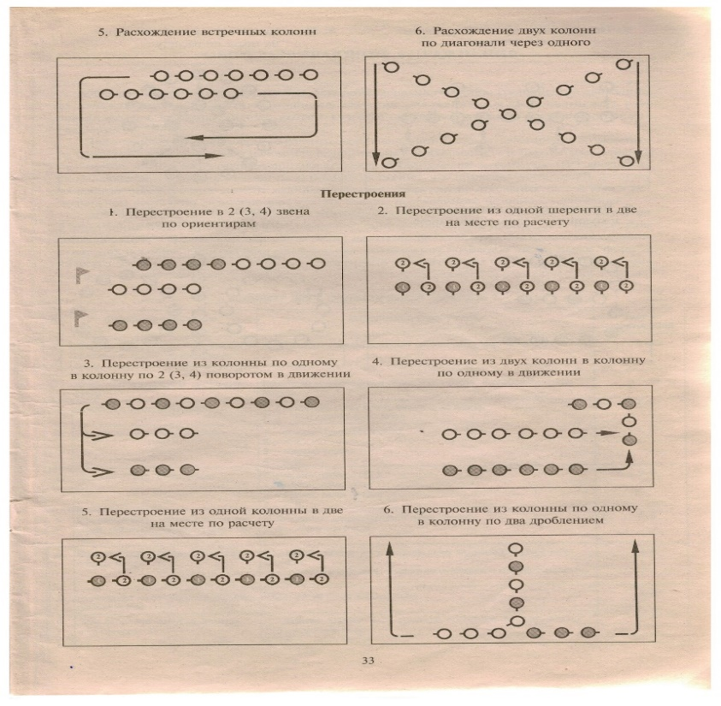

Праздник«День защитника Отечества», «Праздник День Победы»
Танец: Военное перестроение (с флажками)
Старший возраст
Музыкальное сопровождение состоит из попурри песен:
- На мотив песни «Не плачь, девчонка» (муз. В.Шаинского, сл. В. Харитонов)
Дети колонной маршируют за ведущим. В руках флажки держат перед собой.
Перестроение по диагонали – с правого угла и с левого (Рис.1 – схема 1-2)
Перестраиваются в колонны по два. (Рис.2- схема 3)
Маршируют на месте.
- На мотив песни «Три танкиста»(муз. Д.Покрасс, сл. Б.Ласкин)
Движение руками вперед-вверх-в стороны-вниз
Выпады ногами вперед, руки вперед.Поочередно.
- На мотив песни «Первым делом самолеты» (муз. В.Соловьев-Седой, сл. С.Фогельсон)
Изображают «Пропеллер» руками («заводят моторы»)
Движение круговые прямыми руками
Приземляются на колено (самолеты приземлились)
- На мотив песни «Экипаж» (муз.В.Плешак, сл.Ю.Погорельский)
Покачивание вправо-влево, руки вытянуты в стороны (качка)
«Гребем веслами» двумя согнутыми в локтях руками вперед-назад
«Бинокль» вправо-влево
- На мотив песни «Идет солдат по городу» (муз.В.Шаинского, сл. Ю.Танича)
Перестроение в колонну по одному и в полукруг. (Рис.2 - схема 4)
Скрещивание рук над головой
6
Рисунок 1
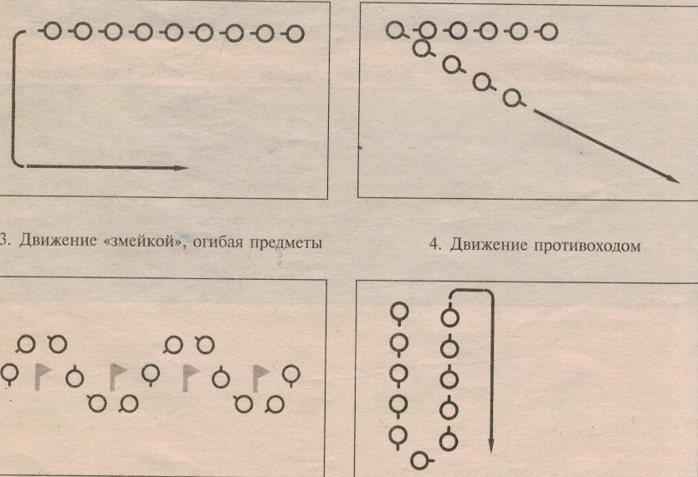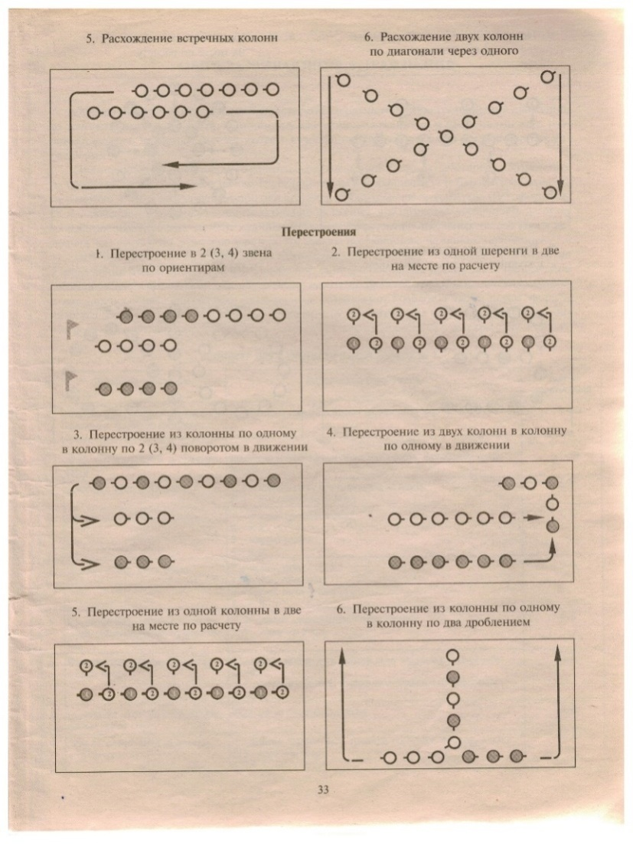

Праздник День Победы
Военный вальс
(на песню «Тучи в голубом»муз.А.Журбин, сл. В.Аксенов)
старший возраст

Вступление
2 колонны мальчиков выходят шагом. К ним подбегают девочки. Встают спиной к мальчикам и берутся за руки.
- Пружинки с поворотом головы в разные стороны (посмотреть друг на друга)
«А в гимнастерке» - обегают мальчиков и встают ладошками друг к другу
«Ты обнимаешь» - друг от друга в разные стороны и обратно друг к другу
ПРИПЕВ.
Вальсовые движения
«Напоминают море» - под рукой у мальчиков кружатся
«Напоминают старый дом» - меняются местами и поклон друг другу. И обратно
«где мы с тобой» одной рукой держатся, шаги к друг другу
«лодочка» девочки кружатся под рукой мальчиков и встаю пары по кругу.
- Идут по кругу на носочках. Друг к другу шаги.
Припев.
Приставными шагами девочки в центр круга. Мальчики назад
«напоминают старый дом» - вокруг мальчиков
«где кружат чайки» - кружатся под рукой мальчика и встают «лодочкой» на вальс
«в миноре» - под рукой мальчикови встают в общий круг
- Мальчики делают «воротики»
Девочки выходят вперед, образуя свой кружок, берутся за руки. А мальчики встают на колено.
8

Девочки прогибаются назад, отставляя ногу назад.
Возвращаются в сои пары и двигаются по кругу.
Припев.
Вправо-влево покачиваются . Руки «лодочкой»
Девочки перед мальчиками вы парах переходят вправо-влево и делают реверанс
«Где мы с тобой» мальчики встают на колено. Девочки встают у них за спиной и выполняют покачивания.
В конце девочки встают сбоку мальчика и выполняют наклон головы на плечо к мальчику. Мальчики встают в это время.

Летнее развлечение
Парный танец
(на песню «Добрый жук» муз.АСпадавеккиа, сл. Е.Шварц) )

1 движение
По кругу вправо-влево боковым галопом

2 движение
По очереди - Поскоками девочки в центр круга, (рис.1)
Мальчики в центр круга

3 движение
Вокруг себя кружатся поскоками

4 движение
Выставление ноги на носочек

5 движение
Повтор 1 движения

Рисунок 1
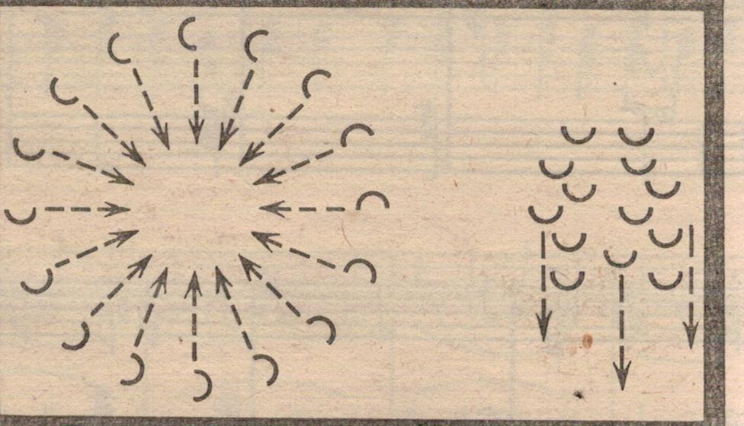

Развлечение «Пасха»
Танец: «Ромашка»
(на песню «Ромашка, ромашка, цветок полевой» автор песни Л.Василек)
Старший возраст

Вступление.
Дети строятся в 2 шеренги. Мальчики – напротив девочки. Образуют руками «плетень». Выполняют пружинки.
- 1-4 Шеренгой мальчики идут навстречу девочкам и выпоняют «поклон»
5-8 Отходят назад
9-12 Девочки повторяют движения мальчиков
13-16 Отходят назад
Припев.
1-8 Выполняют в шеренгах «ковырялочку» попеременно ногами
- 1-8 Шеренги идут навстречу друг другу и встают парами
9-16 Кружатся в парах- руки «бараночкой»
Припев.
Повторяют движения припева
Проигрыш.
Перестраиваются по кругу. Идут пружинящим шагом.
Припев.
Движение из круга группой вперед. ( Рис.1) На последнем такте останавливаются и делают поклон.
Повторение движений припева
Рисунок 1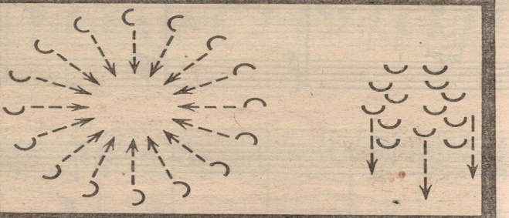

Осенний праздник
«Танец с зонтиками»
(Подготовительная группа девочки)
песня «Улетай, туча»муз.А.Пугачева, сл.В.Резников
Вступление.
Встают врассыпную. Зонт вверх-вниз с «пружинками». В конце на одной ноге прокрутиться вправо-влево.
1.На носочек ногу в сторону
«бока» - вокруг себя на одной ноге
«мое желанье» - прыжок в стороны
«отгадай» - вокруг себя покружиться зонтик перед собой
«разве ты не видишь» - выпады на ногу вправо-влево и туда же рука с зонтиком
Кружение вправо-влево
2. Бег по кругу на носочках , останавливаются спиной в круг.
«если я» в круг из круга, зонтик впереди (как бы захватывая воздух)
«улетай» кружение
Припев. Бег по кругу и сесть за зонтики врассыпную (как бежали, только лицом к зрителям) ( Рис 1 )
Проигрыш. Стоят на коленях и выглядывают из за зонтика, помахивая рукой
Встать по очереди, пружинки, кружатся.
3. Бег по кругу
«чтобы горя» - встать парами и соединить руки в стороны
(Рис.2- схема 18-19)
Наклоны вправо-влево
Кружение в паре
Выпады в разные стороны (зонт держать двумя руками)
Спиной обежать друг друга
Припев. По кругу бег и встают в полукруг. Спрятаться за зонт по очереди и встать по очереди, покружиться. И друг за другом убегают. 17

Рисунок 1
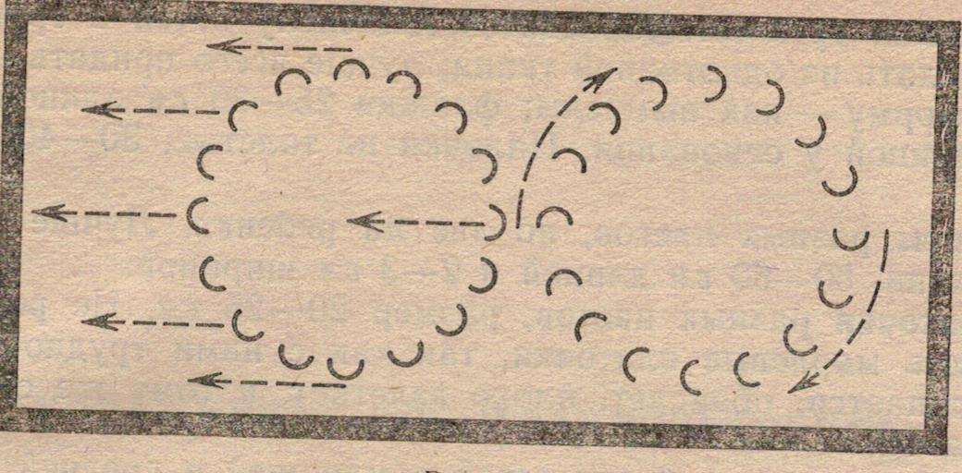
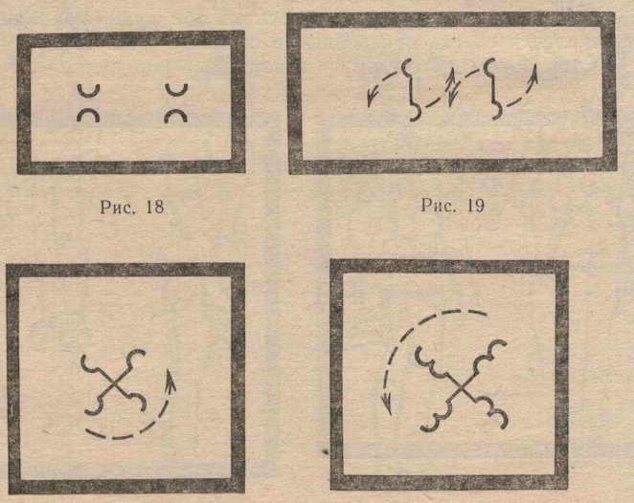

Осенний праздник
«Танец с листьями»
(любая музыка вальса)
для среднего и старшего возраста

Вбегают друг за другом. В руках листики.

- По кругу бег на носочках, руки в стороны с листочками
На месте лицом в круг – покачивания руками.

- Бег врассыпную,
На месте кружение вокруг себя
- Перестроение в круг, бег
Покачивание руками.
- За ведущим перестраиваются в полукруг.
Опускаются на колено и плавно покачивают руками.

Для любого праздника и развлечения
Танец «Улыбка»
(на песню из мультфильма «Крошка Енот» муз. В.Шаинского, сл. М.Пляцковского)
Для старших групп
Парами выстраиваются по кругу и образуют два концентрических круга. Внутренний круг стоит к внешнему лицом. (Рис 1)
1 куплет. 1-2 протягивают друг другу ладошки
3-4 поднимаются на носки и показывают «солнышко» руками
5-6 пружинки с киванием головы
7-8 вокруг себя кружение в парах
Припев.
Двигаются противоходом два круга.
1-4 поскоки
5-6 «волна» руками
7-8 берутся за руки покругу и движение «качельки» руками.
2 куплет. Врассыпную двигаются спокойным шагом.
Припев.
Хлопки в парах
«волна руками»
«качели» руками
Рисунок 1
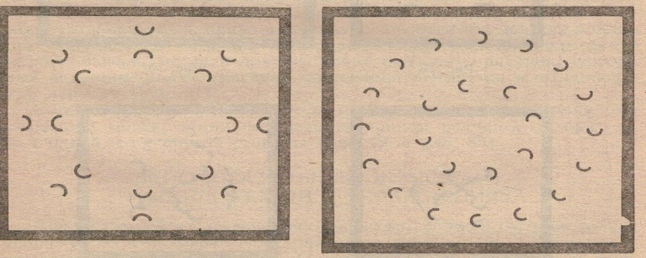

Танец: «Выпускной вальс»
(на песню «За летом зима» муз. А.Ермолова, сл. В.Борисова)
Для детей подготовительной группы

- Дети заводят хоровод в центре зала, держась за руки.
Припев. Вальсовые шаги в круг из круга.
«Качельки руками»
- «змейка-оплетание» по центру зала. (Рис.1)
Полукруг.
Припев.
Те же движения
Проигрыш.
Мальчики встают на колено, руки за спиной
Девочки обходят вокруг мальчиков.
- Руки ложат друг другу на плечи и покачиваются вправо-влево.

Припев .Те же движения в полукруге (2 раза)

Проигрыш. Машут «До свиданья»
Рисунок 1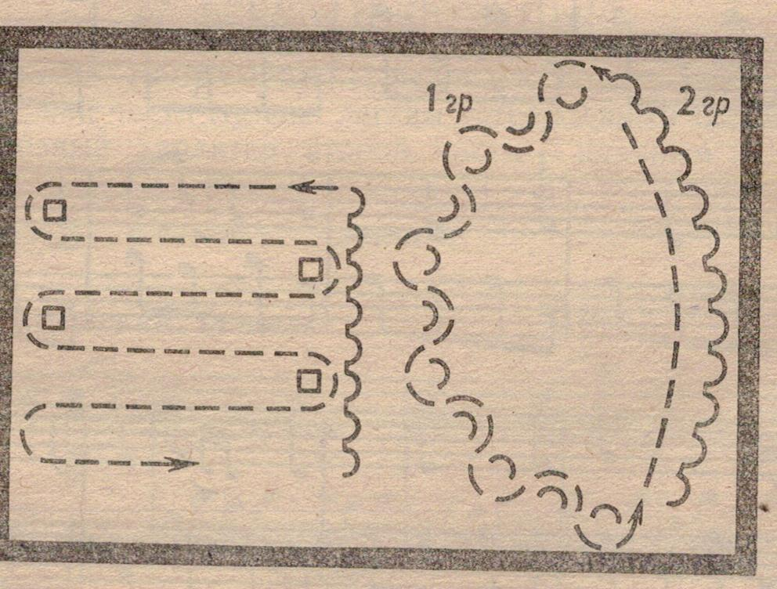

Праздник «Международный женский день 8 марта» или «День матери»
Парный танец
(на песню «ЖЕНСКОЕ СЧАСТЬЕ» муз. И.Зубкова, сл. К.Арсенева)
Средний возраст

- Парами дети идут по кругу хороводным шагом.
Припев.
Поварачиваются друг к другу « качели» руками
Покружились парой
- Движение в парах «моем окошечки» круговые движения ладошками
Припев.
Движения повторяются
ПРОИГРЫШ
На носочкам, руки «лодочкой» кружатся в одну и в другую сторону
Припев.
Повтор движений

Праздник «Международный женский день 8 марта»
Танец с колясками
(на песню «Губки бантиком, бровки домиком» исп. Овсиенко Т.)
Старший возраст
Вступление.
Девочки идут и катят коляски
- Останавливаются врассыпную. Перебегают вправо-влево,качают головой, заглядывая в коляску
Припев.
Пальчики к щекам и качают головой
Руки к вискам
Руки впереди и трясут ими, пожимая плечами.
- Достают куклу и качают с пружинками
Припев. Тот же
- Укладывают кукол в коляску и грозят пальчиком справа-слева

Праздник« День матери», «Выпускной»
ФА-НА-НА

(муз. AfricSimone «Hafanana»)
Для старших дошкольников
Девочки и мальчики выстраиваются в 2 линейки «клином»
- 1-2 мальчики левой рукой делают выброс в сторону девочек 2р
3-4 девочки на «фа-на-на» делают «твист»

5-8 Перестраиваются в 2 шеренги. Девочки за ними мальчики

Припев.
1-4 шеренгами двигаются вперед с выбросом ног вперед
5-8 выброс рук вверх вправо-влево
9-12 Обратно
13-16 «прочес» между шеренгами и обратно в 2 шеренги

- Мальчики поскоками двигаются вокруг девочек образуя круг
Девочки образуют малый круг, стоя лицом к мальчикам.

ПРОИГРЫШ
Девочки рок-н-ролл
Мальчики им в ритм хлопают
- Перестраиваются обратно в 2 шеренги и повторяют движения припева

Праздник новогодний
Танец дракончиков
(на мотив песни «Паровозик» автор JamesLast)

Старший возраст

- Паровозиком двигаются вокруг елки

- Перед елкой вправо-влево двигаются паровозиком топающим шагом

- Выставление ноги на пятку по очереди

- Светят фонариками вверх-вниз и расходятся врассыпную

- Собираются обратно в «паровозик»

- Двигаются «змейкой» перед елкой, приседая немного.

Танец елочек
Песня «Я елка современная» автор Л.Шанина
Девочки средней группы

Вступление.
Девочки выбегают из-за елочки. Выстраиваются в шеренгу перед елочкой.
- Выставление ноги на пятку
Припев.
Движение «Фонарики», ногами выполняют «пружинку»
Кружение на носочках вокруг себя
Притоп одной ногой
- Движение «наматывание ниток»
Припев. Движения повторяются

Танец медведей

(любая музыка соответствующая образу)

Младший возраст

1.Парами кружатся
2.Выставление на пятку
3. Хлопки
4.Вокруг елки переваливающимся шагом обходят
5. К елке – от елки подходят
6. Сели на пол. Ноги в стороны. Ногами перебирают.
7. Обходят вокруг елки
8. останавливаются в линейку перед елкой и кружатся вокруг себя.

Танец пиратов
(на песню из мультфильма «Бременские музыканты» «Песенка разбойников» муз. Г.Гладков, сл. Ю.Энтин)
Старший возраст
- Выглядывают из-за елки
- Прямой галоп вокруг елки
- Смотрят в «бинокль» вправо-влево
- Твист на месте

- «Качалка» ногами
- Взрыв и «стреляют»

